fiskaltrust gmbh  
Unter den Linden 26-30  
D-10117 Berlin  
www.fiskaltrust.de  
info@fiskaltrust.de

An

Vorname Nachname

Straße

PLZ

Berlin, 29.07.2020

**Angebot:** fiskaltrust Bring your own Data Center – Single Instance

Status: Draft

Gültig bis: xx.xx.xxxx

Inhaltsverzeichnis

1. Service Stack 2

2. Schema 3

3. ByoDC (Single Instance) 4

4. Gesamtsummen 5

5. Allgemeines 5

# Service Stack

# Schema

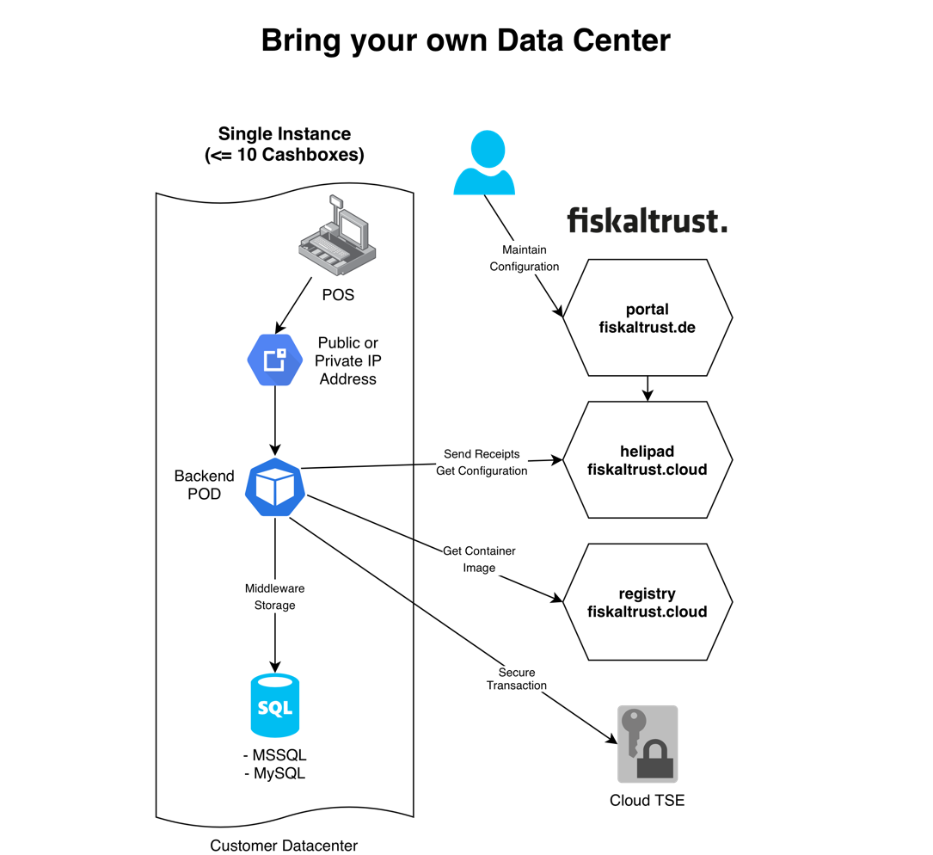

# ByoDC (Single Instance)

* 1. **Parameter**
     1. 10 Cashboxen
     2. Bis zu 200 Receipts pro Tag, pro Cashbox
  2. **Voraussetzungen**
     1. Gewartete Container Umgebung in aktueller Version
        + Updates nach Security und Compliancevorgaben des Kunden
     2. Sizing:  
        Die dargestellten Werte sind eine synthetische Schätzung und beinhalten Richtwerte ohne Gewähr!

|  |  |  |
| --- | --- | --- |
| total PODs | 1 |  |
|  |  |  |
| Estimated POD RAM (GB) | 16 |  |
| Estimated POD Storage (GB) | 10 |  |
| Estimated POD vCPUs | 4 |  |
|  |  |  |
| Middleware Storage max amount (GB) | 21 | Receipts 3Y |

* + 1. Internetverbindung
    2. SQL Datenbank zur Ablage der Journaldaten (Middleware Storage)
  1. **Onboarding / Installation / Betrieb**
     1. Interview, Anforderungsanalyse
        + 1h remote über Teams oder Kunden ViKo System
        + Aufnahme der Anforderungen des Kunden vom fiskaltrust Consultant
        + Vorbereiten des remote Workshops
     2. Remote Workshop mit fiskaltrust Consultant
        + 4h remote über Teams oder Kunden ViKo System
        + Einführung in die Basisarchitektur
        + Zugriff auf Blueprints und Dokumentation
        + Analyse der Kundenanforderung
        + Erarbeiten eines Architekturvorschlages, der vom Kunden umgesetzt werden kann
        + Q&A Session
     3. Umsetzungssuppport Stundenpaket
        + 8h Kontingent
        + Bearbeiten von Anfragen, die die Umsetzung dieses spezifischen Produkts betreffen, vom fiskaltrust Consulting Team
     4. Abschlusstermin
        + 1h remote über Teams oder Kunden ViKo System
        + Feststellung der Operational Readyness des Kunden und Entlassung des Consulting Teams
        + Übergabe an den fiskaltrust support
     5. Zusätzliche Vereinbarungspunkte
        + Für zusätzlich angeforderte Dienstleistung des fiskaltrust Consulting Teams wird laut Stundensatztabelle nach Aufwand verrechnet
        + Der fiskaltrust Consultant kann nach der Anforderungsanalyse die unten angegebene Pauschale anpassen, falls die Anforderungen überdimensional sind. fiskaltrust erstellt dafür ein Angebot bevor das Onboarding fortgesetzt wird
        + Sollte das angebotene Umsetzungssupport-Kontingent ausgeschöpft werden, behält sich fiskaltrust vor weitere angeforderte Leistungen laut der Stundensatztabelle nach Aufwand in Rechnung zu stellen
        + Nicht benötigte Dienstleistung aus dieser Pauschale sind nicht refundierbar bzw. dürfen nicht für andere Projekte oder Tätigkeiten verwendet werden
        + Der Kunde installiert die Umgebung mit der im Workshop erarbeiteten Architektur selbstständig mithilfe seiner eigenen Ressourcen
        + Der Kunde betreibt und wartet das erstellte Gewerk, das im Kundenrechenzentrum oder in der Public Cloud läuft, laut seinen Verfügbarkeits-, Sicherheits- und Compliancestandards selbstständig
        + fiskaltrust stellt dem Kunden Container Images der ByoDC Backends zur Verfügung, die vom Kunden in einer Container-Runtime (z.B. Kubernetes Cluster) eingesetzt und betrieben werden können. Der Betrieb und das zur Verfügung stellen der Infrastruktur für die Speicherung der Daten erfolgt durch den Kunden und ist nicht Bestandteil dieses Angebots. Fiskaltrust leistet keine Unterstützung bei der Inbetriebnahme oder im Betrieb der Container in der jeweiligen Container-Runtime und der darunterliegenden Infrastruktur

# Gesamtsummen

**Initialkosten (excl. MwSt):**

Onboarding  € 5900.-

**GESAMT: € 5900.-**

# Allgemeines

Der Zeitpunkt der Leistungserbringung ist gesondert zu vereinbaren.

Wenn keine Fixpreise angegeben sind bzw. bei zusätzlichen Leistungen wird nach Aufwand abgerechnet, der sich basierend auf einem Achtstundentag bei fünf Arbeitstagen je Woche zu folgenden Stundensätzen jeweils exklusive der gesetzlichen Umsatzsteuer berechnet.

Die eingesetzten Berater besitzen die fachliche Qualifikation als

* Consultant ………………………………………………………………………………….€ 200,- pro Stunde

Für vor Ort Einsätze wird pro Fall ein individuelles Angebot erstellt.

Die kleinste verrechenbare Zeiteinheit ist 1 Stunde. Es wird jede angefangene 1/4-Stunde gerechnet. Die Verrechnung erfolgt nach tatsächlich in Anspruch genommenem Aufwand.

Kosten von beauftragten Reisen werden gesondert in Rechnung gestellt. Reisezeiten werden mit EUR 125,- pro Stunde zuzüglich zum Kilometergeld von EUR 0,50 verrechnet.

Für IT- und Beratungsleistungen gelten die Allgemeine Geschäftsbedingungen der fiskaltrust gmbh.

Der gegenseitigen Erwähnung der Firmen (Firmenname, Internet-Domain, Adresse, Logo) als Referenzkunde oder, insbesondere für den Auftraggeber auch gegenüber der Finanzbehörde, im Internet, in Publikationen und anderen Medien wird ausdrücklich zugestimmt.

Die Rechnungsausstellung für Hardware- bzw. Pauschalangebote erfolgt bei Bestellung in Höhe von 100% des Gesamtrechnungsbetrages.

Bei nicht pauschalierten Beratungsleistungen erfolgt die Rechnungsausstellung nach Fertigstellung, jedoch wird monatlich eine Teilrechnung in Höhe der erbrachten Teilleistung ausgestellt.

Als Zahlungsziel wird 14 Tage nach Rechnungserhalt ohne Abzüge vereinbart. Waren bleiben bis zur vollständigen Bezahlung im Eigentum der fiskaltrust gmbh.

Der Gültigkeitszeitraum dieses Angebotes ist auf der ersten Seite dieses Dokuments angeführt.

Dieses Angebot ist vorbehaltlich etwaiger Irrtümer gültig.

Ich hoffe, dass wir den Auftrag in gewünschter Form beschreiben und anbieten können und stehe Ihnen selbstverständlich bei Rückfragen gerne zur Verfügung.

Mit freundlichen Grüßen Auftragsvergabe durch

_____________________________________ _____________________________________  
Name und Funktion des Unterzeichners Name und Funktion des Unterzeichners

_____________________________________ _____________________________________  
Rechtsverbindliche Unterschrift Rechtsverbindliche Unterschrift

_____________________________________ _____________________________________  
(Ort / Datum) (Ort / Datum)